Домашнее задание для 4 ДОП от 16.10.21.

23.10. - контрольная работа.
30.10. - устная контрольная работа.

- Подготовка к контрольной работе, (задания).
Набор заданий, просмотреть.
- Определить построенный интервал и построить его обращение;
- Построить аккордовую цепочку в тональности e-moll: t6 - S53 - t64 - D53 - t53 (пример).
- Подписать буквенное обозначение.

- Квинтовый круг (повторение).
Прочитать все пункты и запомнить.
- Всё тональности расположены по квинтам (мажорные с мажорными, минорные с минорными);
- Параллельные тональности на м3 от тоники (для мажора вниз, для минора вверх);
- Диезные тональности вверх по квинтовому кругу, бемольные - вниз.
- Порядок пребывания знаков в тональностях:
диезы: фа, до, соль, ре, ля, ми, си,
бемоли: си, ми, ля, ре, соль, до, фа.
(выучить наизусть)
- Правило: для того, чтобы найти новый знак в диезных тональностях, нужно построить м2 вниз от тоники. (выучить наизусть)
- Правило: для того, чтобы найти новый знак в бемольных тональностях, ножно снова построить ч5 вниз от тоники. (выучить наизусть)
Письменно найти следующие 4 тональности (две мажорные, две минорные) вверх по квинтовому кругу (диезные) и ещё 4 вниз по квинтовому кругу (бемольные).
Для начала перепишите уже выявленную схему круга с классной работы:
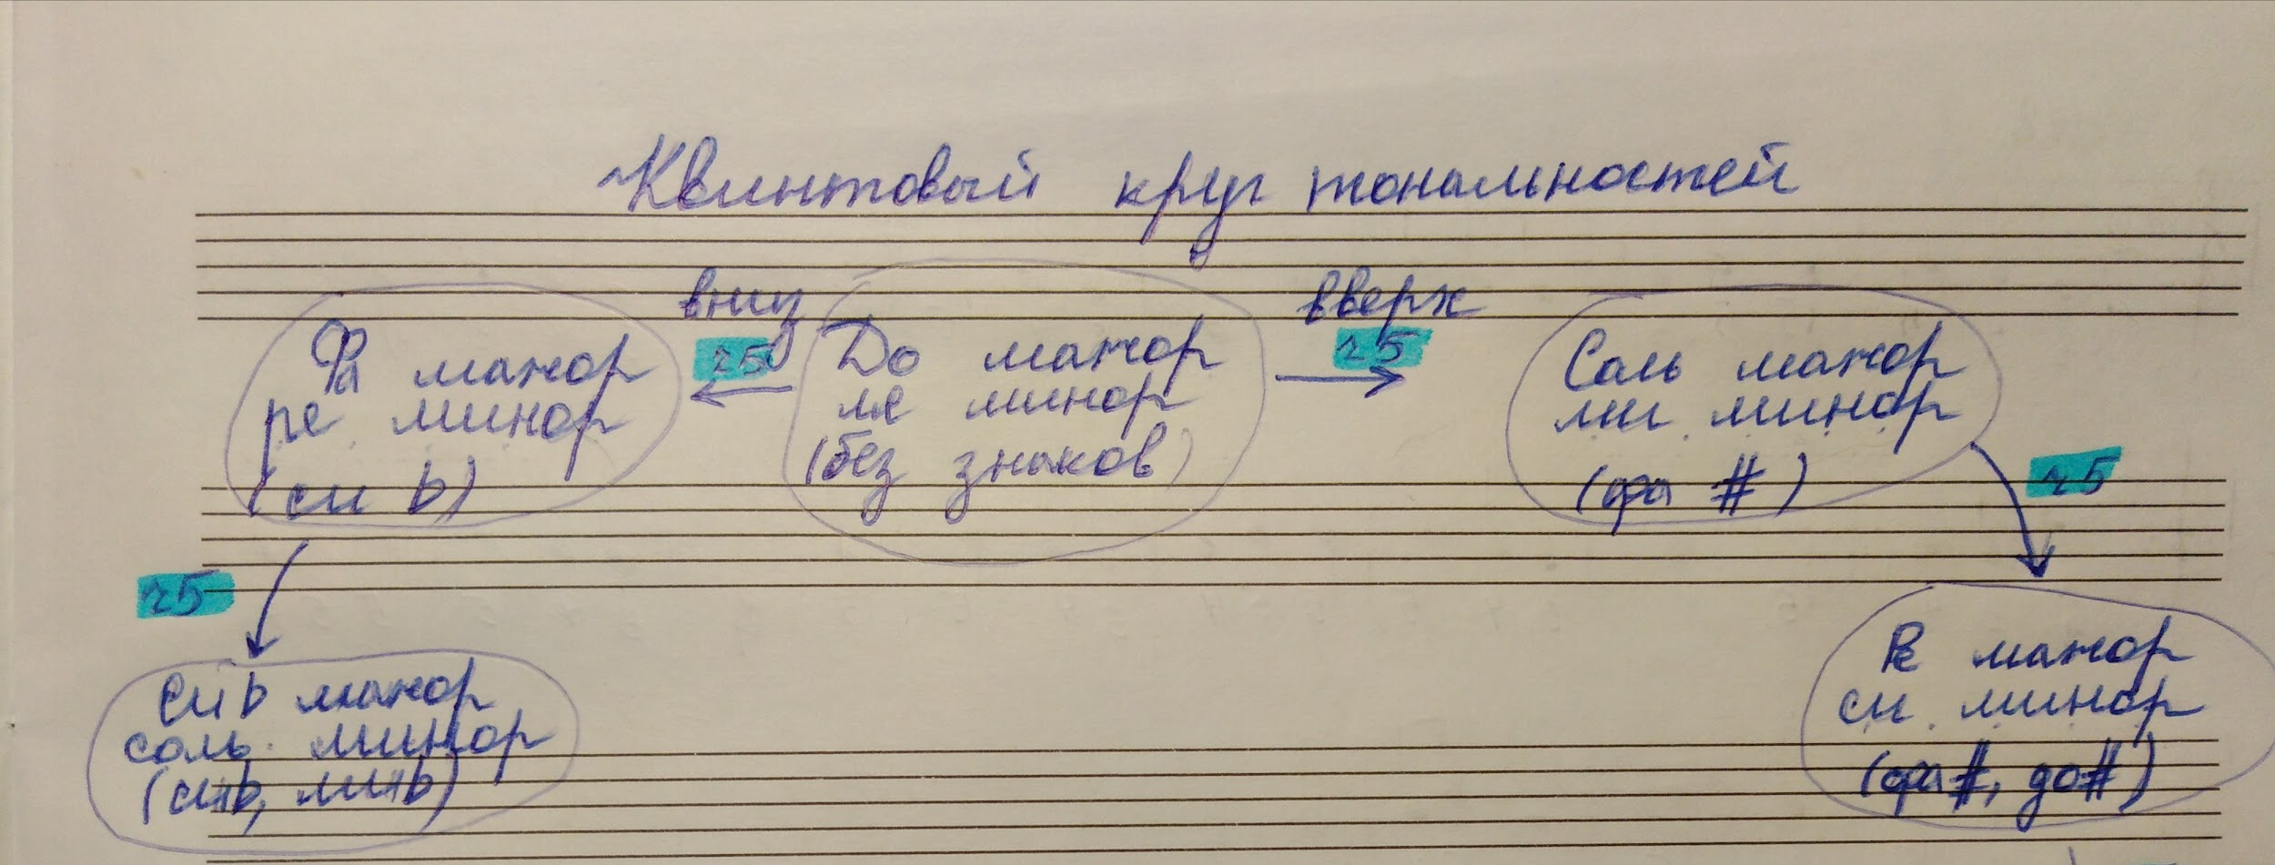

- Номер 223.
Впевать с дирижированием наизусть. Буду спрашивать на контрольной!
